Промежуточный отчет по реализации проекта
«Организация и содержание методической работы в дошкольной образовательной организации
в современных условиях»
(название проекта)

за I полугодие 2018/2019 учебного года

Учреждение: МДОУ «Детский сад № 93»
Руководитель проекта: Макшева Елена Викторовна, старший воспитатель

№ п/п | Задачи этапа в соответствии с планом реализации проекта | Основное содержание деятельности (проведенные мероприятия) | Ожидаемые  результаты |  | Достигнутые  результаты | Что не выполнено  (указать, по какой причине)
1 | Изучить нормативно-правовые документы по данному вопросу, опыт работы, подготовить методические материалы, документация к реализации проекта | Заседание проектной группы  11.09.2018, МДОУ № 93.  Круглый стол рабочей группы, МДОУ №93.  11.10.2018, МДОУ № 93. | Изучены нормативно-правовые документы, опыт работы.  Составлена информационно-аналитическая справка, систематизированы методические материалы, документы. |  | Изучены нормативно-правовые документы, опыт работы.  Составлена информационно-аналитическая справка, систематизированы методические материалы.  Представлен план работы проектной группы на учебный год, распределены полномочия и ответственность каждого участника МИП.
2 | Представить основные направления работы методической службы на современном этапе, новые векторы развития педагога и ключевые компетенции. | Круглый стол рабочей группы  09.10.2018 г., МДОУ №18.  Семинар-практикум для старших воспитателей МДОУ: «Профессиональный стандарт педагога. Критерии и показатели качества педагогического труда  30.10.2018 г., МДОУ № 93  Приложение № 1 к отчету | Систематизированы инструктивно-методические материалы, методические кейсы, номенклатура дел методической службы, педагогов, должностные инструкции педагогов ДОУ, представлены форматы анкетирования педагогов к готовности введения профстандарта, актуальные компетенции современного педагога ДОУ. |  | Представлены основные стратегические направления государственной политики в части образования.  Представлена концепция профессионального стандарта, проблематика введения и реализации.  Представлены основные цели, задачи профессионального стандарта педагога, область применения, особенность Стандарта как нормативного документа.  Представлена технологическая структура профессионального стандарта педагога.  Представлены компетенции современного педагога (модель педагога).  Представлены критерии и показатели качества педагогического труда (из опыта работы МДОУ).
3 | Представить структуру и технологии аналитической деятельности ДОУ | Заседание проектной группы – совместное проектирование.  11.12.2018 г., МДОУ №114 | Систематизированы инструктивно-методические материалы по планированию. Структура аналитический отчетов различной направленности |  | Систематизированы инструктивно-методические материалы по планированию. Структура аналитический отчетов различной направленности.  Представлены разные форматы аналитических отчетов ДОУ.

4 | Представить структуру и технологическую модель планирования деятельности ДОУ.  Подготовить рабочий проект методического квеста для старших воспитателей МДОУ по итогам работы проектной группы. | Круглый стол рабочей группы,  23.01.2019 г., МДОУ № 93. | Систематизированы инструктивно-методические материалы. Структура перспективного плана работы ДОУ, календарно-тематических планов педагогов, форматы педагогического планирования. |  | Систематизированы инструктивно-методические материалы. Структура перспективного плана работы ДОУ, календарно-тематических планов педагогов, форматы педагогического планирования.  Представлена технологическая модель планирования: проблемы, пути решения, анализ ошибок при планировании деятельности ДОУ.  Представлен проект методического квеста для старших воспитателей по итогам работы МИП.

Если в проект вносились изменения, то необходимо указать, какие и причину внесения коррективов:
Изменения в данный проект не вносились

Отчет составил(а): ФИО, должность
Макшева Елена Викторовна, старший воспитатель.
Дата: 07.12.2018 г.

Приложение к отчету № 1.
Информационная справка о проведении семинара-практикума для старших воспитателей МДОУ
«Профессиональный стандарт педагога.
Критерии и показатели качества педагогического труда»
30.10.2018 г., МДОУ «Детский сад №93»
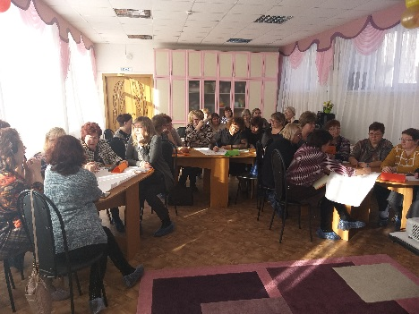
Категория участников: старший воспитатели МДОУ.
Основная цель: повышение профессиональной компетентности старших воспитателей по вопросам внедрения профессионального стандарта педагога в практическую деятельность МДОУ.
Задачи:
- Обозначить основные стратегические направления государственной политики в части образования на современном этапе.
- Показать концептуальные основы, актуальные проблемы введения профессионального стандарта педагога.
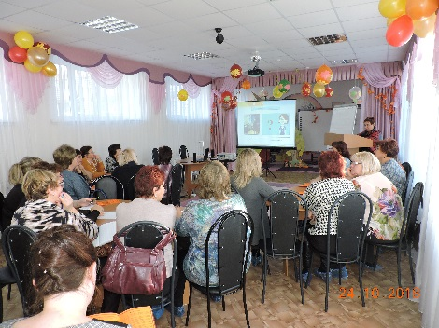
- Представить основные цели, задачи профессионального стандарта педагога, область применения, особенность Стандарта как нормативного документа.
- Показать структуру профессионального стандарта педагога, технологический аспект.
- Представить локальные нормативные акты МДОУ, регулирующие введение профессионального стандарта педагога.
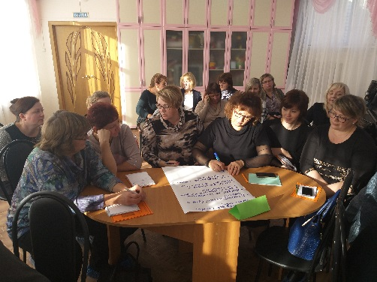
- Обозначить новые направления развития педагога, задачи методической службы.
- Представить критерии и показатели педагогического труда (из опыта работы МДОУ).
В ходе мастер-класса участники обсудили основные стратегические направления образовательной политики в части введения и реализации профессионального стандарта педагога, основные проблемы, перспективы, ответственность.
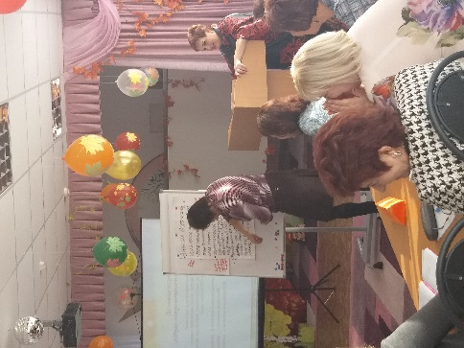
Во время деловой игры участники семинара проектировали «Образ современного педагога», представили новые задачи и векторы развития педагога, актуальные профессиональные компетенции.
Педагогам бы представлено:
- Основные стратегические направления государственной политики в части образования.
- Концепция профессионального стандарта, проблематика введения и реализации.
- Основные цели, задачи профессионального стандарта педагога, область применения, особенность Стандарта как нормативного документа.
- Технологическая структура профессионального стандарта педагога.
- Компетенции современного педагога (модель педагога).
- Критерии и показатели качества педагогического труда (из опыта работы МДОУ).

В завершении мероприятия, при подведении итогов слушатели предложили организовать рабочую встречу для старших воспитателей МДОУ по данной тематике (разработка дорожной карты), представить методические рекомендации на бумажном и электронном носителях.
На мастер-классе присутствовало 28 человек, слушатели положительно оценили организацию и содержание мероприятия. В течение 30 рабочих дней инструктивно-методические материалы, презентации выступлений были размещены на сайте ДОУ в разделе «инновационная деятельность».

Результаты анкетирования МДОУ «Детский сад № 93»
(всего присутствовало - 28 чел., в анкетировании участвовало – 25 чел.)
Вопрос 1: Насколько актуальной для Вас была тема мастер-классов?
* Актуальна – 25 чел. -100 %
* Трудно сказать – 0 %
* Не актуальна – 0%
Вопрос 2 : Узнали ли Вы что-то новое для себя?
8 %
* Да – 23 чел. – 92%
* Частично – 2 чел. – 8 %
* Нет – 0 %

Вопрос 3: Сможете ли Вы применить полученные знания на практике?
* Да – 22 чел. – 88%
12 %
* По возможности – 3 чел.– 12 %
* Нет – 0%

Вопрос 4: Насколько последовательно и логично был изложен материал?

(от 1 до 10 баллов)
* 10 баллов – 24 чел. – 96%

* 9 баллов – 1 чел. – 4 %
6 %
6 %

Вопрос 5: Насколько вы удовлетворены организацией мастер-класса?
(от 1 до 10 баллов)
* 10 баллов– 25 чел. – 100%

2 %

